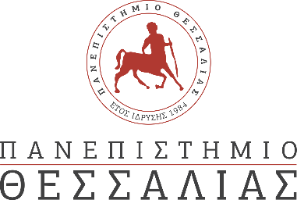

ΠΡΟΣΚΛΗΣΗ

Ο Πρύτανης του Πανεπιστημίου Θεσσαλίας
Καθηγητής Ζήσης Δ. Μαμούρης
και ο Πρόεδρος του Τμήματος Ιατρικής της Σχολής Επιστημών Υγείας,
Καθηγητής Αθανάσιος Δ. Γιαννούκας
έχουν την τιμή να σας προσκαλέσουν
στην ειδική τιμητική εκδήλωση που διοργανώνει το Πανεπιστήμιο Θεσσαλίας

προς τιμήν του Professor of Medicine, Zucker School of Medicine, Hofstra University, New York
Alex Spyropoulos

κατά την οποία θα αναγορευθεί Επίτιμος Διδάκτορας.

Η τελετή θα πραγματοποιηθεί στο Αμφιθέατρο «Ιπποκράτης»,
στη Βιόπολη Λάρισας,

την Πέμπτη 2 Ιουνίου 2022 και ώρα 19:00

Με τιμή

Ο Πρύτανης Ο Πρόεδρος του Τμήματος Ζήσης Δ. Μαμούρης Αθανάσιος Δ. Γιαννούκας

⋅∼⋅∼⋅

ΠΡΟΓΡΑΜΜΑ ΕΚΔΗΛΩΣΗΣ

Έναρξη τελετής

Προσφώνηση του Professor of Medicine
Alex SPYROPOULOS

από τον Πρύτανη του Πανεπιστημίου Θεσσαλίας,
Καθηγητή Ζήση Δ. ΜΑΜΟΥΡΗ.

Χαιρετισμός του Κοσμήτορα της Σχολής Επιστημών Υγείας,
Καθηγητή Ιωάννη Λ. ΣΤΕΦΑΝΙΔΗ.

«Έπαινος» προς τον Professor of Medicine
Alex SPYROPOULOS
από τoν Καθηγητή Αγγειοχειρουργικής του Τμήματος Ιατρικής της Σχολής Επιστημών Υγείας,
Μιλτιάδη Ι. ΜΑΤΣΑΓΚΑ

Ανάγνωση της Εισήγησης, του Ψηφίσματος και της Αναγόρευσης

και επίδοση των τίτλων και του Επιτηβεννίου
από τον Πρόεδρο του Τμήματος Ιατρικής
Καθηγητή Αθανάσιο Δ. ΓΙΑΝΝΟΥΚΑ

προς τον Professor of Medicine
Alex SPYROPOULOS

Ομιλία του τιμώμενου με θέμα:

«How COVID-19 is Teaching us New Paradigms of Coagulopathy»

Πέρας της Τελετής
⋅∼⋅∼⋅

